ПОСТАНОВЛЕНИЕ

ГЛАВЫ СЕВЕРОУРАЛЬСКОГО ГОРОДСКОГО ОКРУГА
23.04.2019 | № 14
г. Североуральск

О проведении публичных слушаний по проекту о внесении изменений
в Правила землепользования и застройки города Североуральска

В соответствии с Градостроительным кодексом Российской Федерации, Федеральным законом от 06 октября 2003 года № 131-ФЗ «Об общих принципах организации местного самоуправления в Российской Федерации», Уставом Североуральского городского округа, решением Думы Североуральского городского округа от 29.08.2018 № 59 «Об утверждении Положения
об организации и проведении общественных обсуждений или публичных слушаний по вопросам градостроительной деятельности на территории Североуральского городского округа», постановлением Главы Североуральского городского округа от 05.10.2006 № 1422 «О создании Комиссии по подготовке проекта Правил землепользования и застройки в Североуральском городском округе и проведению публичных слушаний», на основании протокола заседания Комиссии по подготовке проекта Правил землепользования и застройки
в Североуральском городском округе и проведению публичных слушаний
от 06.03.2019, постановления Администрации Североуральского городского округа от 14.03.2019 № 285 «О подготовке проекта о внесении изменений
в Правила землепользования и застройки города Североуральска»
ПОСТАНОВЛЯЮ:
1. Назначить публичные слушания по проекту о внесении изменений
в Правила землепользования и застройки города Североуральска в соответствии
с приложением к постановлению.
2. Провести публичные слушания 20 июня 2019 года в 13.15 часов
по адресу: Свердловская область, город Североуральск, улица Чайковского, 15 (зал заседания).
3.Определить органом, уполномоченным на организацию и проведение публичных слушаний, Администрацию Североуральского городского округа
в лице одела градостроительства, архитектуры и землепользования (далее – уполномоченный орган).
4.Уполномоченному органу:
1) обеспечить размещение настоящего постановления и проекта, подлежащего рассмотрению на публичных слушаниях, а также иных материалов, относящихся к теме публичных слушаний, на официальном сайте Администрации Североуральского городского округа;
2) обеспечить опубликование оповещения о начале публичных слушаний
в газете «Наше слово», а также размещение на официальном сайте Администрации Североуральского городского округа, информационных стендах, оборудованных около здания Администрации Североуральского городского округа, в местах массового скопления граждан и в иных местах, расположенных на территории, в отношении которой подготовлен соответствующий проект,
и (или) в границах территориальных зон и (или) земельных участков.
5. Предложить участникам публичных слушаний (гражданам, постоянно проживающим на территории, в отношении которой подготовлен проект, правообладателям находящихся в границах этой территории земельных участков (или) расположенных на них объектов капитального строительства, а также правообладателям помещений, являющихся частью указанных объектов капитального строительства), прошедшим идентификацию в соответствии
со статьей 12 Градостроительного кодекса Российской Федерации, вносить предложения и замечания, касающиеся проекта:
1) в письменной или устной форме в ходе проведения собрания участников публичных слушаний;
2) в письменной форме в адрес Администрации Североуральского городского округа по адресу: Свердловская область, город Североуральск, улица Чайковского, 15, а также по электронной почте s-uralsk_adm.org@mail.ru
с 24.04.2019 по 19.06.2019;
3) посредством записи в книге (журнале) учета посетителей экспозиции проекта, подлежащего рассмотрению на публичных слушаниях.
6. Организовать экспозицию проекта и материалов к нему в здании Администрации Североуральского городского округа в рабочие дни: понедельник-четверг с 08.00 до 17.00. часов, пятница с 08.00 до 15.45 часов, перерыв с 12.00 до 13.00 часов по адресу: Свердловская область, город Североуральск, улица Чайковского, 15, каб.7, тел.2-34-85.
7. Организовать прием предложений и замечаний по выносимому
на публичные слушания проекту с даты размещения проекта на официальном сайте Администрации Североуральского городского округа до 19.06.2019
по адресу: Свердловская область, город Североуральск, улица Чайковского, 15, каб.7.
8. В срок до 25.06.2019 подготовить заключение о результатах публичных слушаний и обеспечить его опубликование и размещение на сайте Администрации Североуральского городского округа в установленном порядке.
9. Назначить председателем на публичных слушаниях заведующего отделом градостроительства, архитектуры и землепользования Администрации Североуральского городского округа О.Я. Гарибова.
10. Назначить докладчиками на публичных слушаниях заведующего отделом градостроительства, архитектуры и землепользования Администрации Североуральского городского округа О.Я. Гарибова, заявителей.
11. Контроль за исполнением настоящего постановления возложить
на Заместителя Главы Администрации Североуральского городского округа
В.В. Паслера.
12. Разместить настоящее постановление на официальном сайте Администрации Североуральского городского округа.

Глава
Североуральского городского округа В.П. Матюшенко

Приложение
к постановлению Главы
Североуральского городского округа
от 23.04.2019 № 14

ПРОЕКТ

ДУМА СЕВЕРОУРАЛЬСКОГО ГОРОДСКОГО ОКРУГА

Р Е Ш Е Н И Е

О внесении изменений в Решение Думы Североуральского городского округа
от 28 октября 2009 года № 151«Об утверждении Правил землепользования
и застройки города Североуральска»

Руководствуясь Градостроительным кодексом Российской Федерации, Федеральным законом от 6 октября 2003 года № 131-ФЗ «Об общих принципах организации местного самоуправления в Российской Федерации», Уставом Североуральского городского округа, постановлением Администрации Североуральского городского округа от № «О проведении публичных слушаний по проекту о внесении изменений в Правила землепользования
и застройки Североуральского городского округа», Протоколом публичных слушаний от № , Заключением о результатах проведения публичных слушаний от № , Дума Североуральского городского округа
Р Е Ш И Л А:
1. Внести в Карту (схему) градостроительного зонирования города Североуральска части III «Карта градостроительного зонирования территории города Североуральска» Правил землепользования и застройки города Североуральска, утвержденных решением Думы Североуральского городского округа от 28 октября 2009 года № 151«Об утверждении Правил землепользования и застройки города Североуральска», изменение путем изменения территориальных зон Ж-5 (зона смешанной застройки среднеэтажных
и многоэтажных многоквартирных жилых домов), Ж-5А (зона смешанной застройки среднеэтажных и многоэтажных многоквартирных жилых домов
с общественно-торговыми центрами) и территории, на которую градостроительный регламент не установлен, на территориальную зону ОДК (общественно-деловая зона комплексная) в отношении земельного участка , расположенного по адресу: Свердловская область, город Североуральск, улица Каржавина, 2 , с кадастровым номером 66:60:0901008:25, в соответствии
с Генеральным планом города Североуральска, утвержденным решением Думы Североуральского городского округа от 21.12.2012 № 153, согласно приложению.
2. Установить, что настоящее решение вступает в силу со дня его официального опубликования.
3. Контроль за исполнением настоящего решения возложить на депутатскую комиссию Думы Североуральского городского округа по городскому хозяйству
и землепользованию В.В. Аниськина.
4. Опубликовать настоящее решение в газете «Наше слово» и разместить
на официальном сайте Администрации Североуральского городского округа.

Председатель Думы Североуральского городского округа Е.С. Балбекова

Глава Североуральского городского округа В.П. Матюшенко

Приложение
к решению Думы
Североуральского городского округа
от 23.04.2019 № 14

Фрагмент Карты

Существующие данные Правил землепользования и застройки города Североуральска | Вносимые изменения в Правила землепользования и застройки города Североуральска
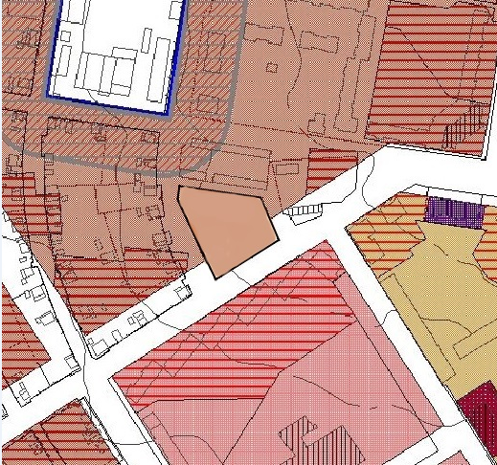 | 